# *МБУ ДО "Оздоровительно -образовательный туристский центр*

# *Яшкинского муниципального округа"*

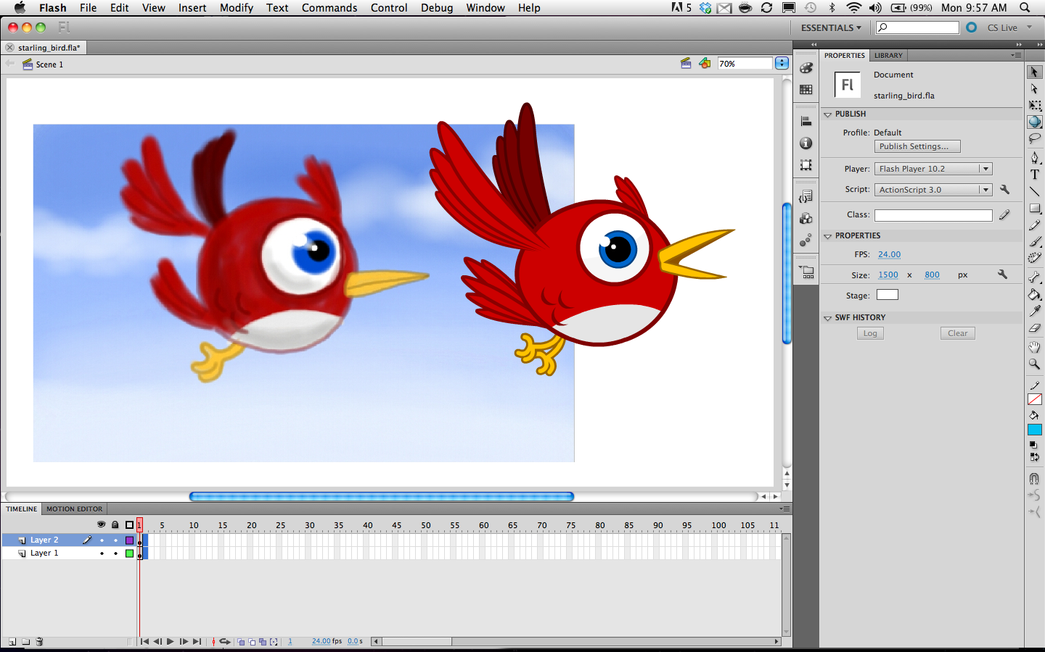

Автор: Кондратенко О.А

**АННОТАЦИЯ**[**(переход к урокам)**](http://inf2017.ucoz.net/index/pervye_shagi_flash/0-49#%D1%841)

**Анимация** (от фр. animation — оживление, одушевление) — западное название мультипликации: вид киноискусства и его произведение (мультфильм), а также соответствующая технология

Анимация– это важное средство для передачи информации. Анимационные ролики и видеофильмы при грамотном использовании могут существенно повысить эффективность обучения, а также служить отличной иллюстрацией при проведении докладов и презентаций. Кроме того, создание анимационных клипов – важный способ развития творческих способностей школьников.

Компьютерная техника предоставляет широкие возможности в области анимации, которые раньше были доступны только для профессионалов. Учебный курс «Компьютерная анимация в *Adobe Flash*» дает возможность изучить приемы создания компьютерных анимационных фильмов в среде *Adobe Flash CS3*. Материал всех уроков оформлен в виде электронного учебного пособия, включающего теоретическую часть и практические задания. Основной упор делается не на механическое выполнение алгоритмов, а на понимание происходящих при этом процессов.

**ПОЯСНИТЕЛЬНАЯ ЗАПИСКА**

*«Adobe Flash*» входит в образовательную область «информатика». Он включает *Flash Adobe*Учебный курс «Компьютерная анимация в 18 часов аудиторных занятий и (при возможности) самостоятельную работу учащихся. Курс может быть использован для профильной подготовки учащихся в классах физико-математического, информационно-технологического, социально-гума­ни­тар­ного и др. профилей.

Предметом изучения являются принципы и методы создания анимационных роликов помощью среды *Adobe Flash CS3*, которая в данный момент является одним из самых мощных авторских инструментов в этой сфере.

Целесообразность изучения данного курса определяется быстрым внедрением цифровой техники в повседневную жизнь и переходом к новым технологиям обработки информации. Учащиеся получают начальные навыки создания анимационных фильмов, которые необходимы для их успешной реализации в современном мире.

**Цели курса:**

* познакомить учащихся с современными принципами и методами создания анимационных фильмов, основанных на использовании векторной графики;
* развить творческие и дизайнерские способности учащихся.

**Задачи курса:** научить школьников

* создавать векторные рисунки в среде *Adobe Flash CS3*
* использовать среду *Adobe Flash CS3* для создания анимационных фильмов

Данный курс имеет выраженную практическую направленность, которая и определяет логику построения материала учебных занятий.

Основной формой обучения является практикум. Для нормальной работы необходим персональный компьютер (один на каждого ученика) и среда *Adobe Flash CS3*. Для выполнения большинства заданий достаточно использовать более старую версию среды: *Macromedia Flash 8*. Тестовая версия среды *Adobe Flash CS3*(с ограничением срока использования) может быть бесплатно загружена с Web-сайта фирмы *Adobe*:

[http://www.adobe.com/ru/downloads/?ogn=RU-gntray_dl_trialdownloads_ru](http://u.to/rZNbEA)

Для поддержки курса автором разработано электронное учебное пособие в формате CHM, которое содержит теоретический материал и задания для выполнения практических работ. Оно используется во время уроков для самостоятельной работы и в качестве справочника. Это позволяет успешно организовывать занятия в группах, в которых есть ученики с разным темпом усвоения материала.

Знания, полученные при изучении курса «Компьютерная анимация в *Adobe Flash CS3*», учащиеся могут применить для подготовки качественных иллюстраций к докладам и мультимедийным разработкам по различным предметам — математике, физике, химии, биологии и др. Ролики, созданные в редакторе *Adobe Flash CS3*, могут быть также использованы при создании *Web*-страниц. Полученные знания и умения являются основой для последующего изучения трехмерного моделирования, видеомонтажа, создания систем виртуальной реальности.

Ожидаемые результаты

В рамках данного курса учащиеся получают следующие знания и умения:

* понимают принципы векторного и растрового кодирования графической информации в компьютерной технике;
* понимают принципы работы с временной шкалой;
* умеют работать с многослойными документами;
* умеют создавать анимационные ролики;
* умеют использовать звуковые файлы для сопровождения анимации.

Формы подведения итогов

Текущий контроль уровня усвоения материала осуществляется по результатам выполнения учащимися практических заданий на каждом уроке. В конце курса каждый учащийся выполняет индивидуальный проект в качестве зачетной работы. На последнем занятии проводится конференция, на которой учащиеся представляют свои работы и обсуждают их.